Урок мужества,
посвященный Дню Героя Отечества

Цель: познакомить с историей возникновения праздника «День Героев Отечества», сформировать представление детей о подвиге и мужестве Героев Отечества.
Задачи:
- формировать у воспитанников чувство патриотизма;
- развивать чувства гордости и уважения к воинам – защитникам Отечества;
- сохранять память о подвигах Героев Отечества;
- воспитывать любовь к Родине.
Форма проведения: беседа.
Занятие предполагает использование предложенного регионального материала, включает в себя анализ информации и интерактивную работу с иллюстративным материалом.

Комплект материалов:
- видеоприветствие полномочного представителя Президента Российской Федерации в Приволжском федеральном округе Комарова И.А. по случаю памятной даты Дня Героев Отечества (https://cloud.mail.ru/public/CxQQ/cGEjakprs).
– сценарий;
– методические рекомендации;
– иллюстративный материал (фотографии прилагаются).
Министерство образования и молодежной политики рекомендует во всех образовательных организациях Чувашской Республики 9 декабря 2022 года провести урок мужества по теме: «Герои специальной военной операции» с приглашением участников СВО (или их родственников) на урок. Мы представляем использовать материал о героях-земляках проявивших особое мужество, героизм в проведении специальной военной операции.
Приступая к использованию дополнительного материала, классный руководитель должен найти дидактические подходы, учитывающие: ведущий тип деятельности, возрастные особенности (возможности) обучающихся, индивидуальные и половые возможности, условия решения воспитательных задач, уровень воспитанности и мотивации поведения и др. Каждый возраст по своему реагирует на предложенную информацию для анализа и обсуждения.
Структура
Часть 1
Мотивация
Учитель. Добрый день, ребята! 9 декабря - День Героев Отечества! Эта дата продолжает замечательную традицию – отдавать дань уважения отважным и мужественным людям нашей страны. В разные времена наши предки проявляли героизм, защищая Отчизну. Народ многонационального государства вставал на защиту Отечества, защищая при этом другие народы, территории и страны. Великую Отечественную войну мы освобождали всю восточную Европу, сегодня проводя специальную военную операцию, воюем с мировым фашизмом. Отцы и деды – достойный пример для подрастающего поколения.
На протяжении многих веков наша страна неоднократно подвергалась смертельной опасности. Но великий народ устоял. В боях за родную землю он показал непревзойденные образцы отваги, мужества.
Ребята, что такое героизм?
(Героизм – это доблесть, смелость, мужество, храбрость, решительность, самоотверженность, способность к совершению подвига).
Учитель. А кто такой Герой?
(Герой - человек, совершающий подвиги, необычный по своей храбрости, доблести, самоотверженности).
Ребята! А Вы можете привести примеры героизма? Встречались ли Вы с Героями?
Часть 2
Основная
Учитель. За многовековую героическую историю Россия имеет такое количество подвигов, которого нет ни у одного другого государства в мире, не было и не будет такого количества Героев Отечества. И в современной Чувашии традиция проявления героизма продолжается. Мы снова и снова узнаем о случаях проявления самоотверженности и героизма.
А сейчас, ребята, предлагаю послушать рассказ о наших земляках, которые проявили героизм участвуя в специальной военной операции.

НАШИ СОВРЕМЕННИКИ – ГЕРОИ РОССИИ

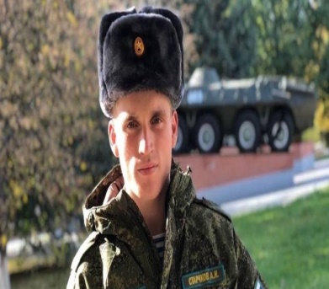Старчков Александр Иванович, водитель автомобильного взвода роты материального обеспечения, принимал участие в проведении специальной военной операции на территории Украины. Он вызвался добровольцем в разведывательную группу специального назначения. Его группа вела разведку в районе населённого пункта Диброво. Александр Старчков находился в подгруппе управления и огневой поддержки, первым увидел противника, оповестил командира группы и открыл огонь. Рядовой, умело используя складки местности и маневрируя, огнём из пулемёта пресёк все попытки противника окружить группу. В ходе затянувшегося боя, прикрывая группу, Старчков израсходовал весь имеющийся у него боекомплект патронов, сосредоточил на себе весь огонь противника, ценой своей жизни давая возможность раненым боевым товарищам спасти свои жизни.
За заслуги перед государством и народом, связанные с совершением героического подвига в условиях, сопряжённых с риском для жизни, рядовому присвоено Звание Героя Российской Федерации посмертно.
Старчков Александр окончил Чуварлейскую среднюю общеобразовательную школу Алатырского района и Алатырский технологический техникум.
После прохождения военной службы с 2021 года поступил на контрактную военную службу.
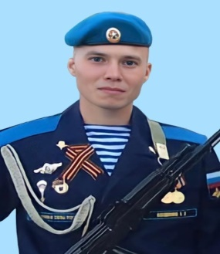
Кошкин Александр Сергеевич учился в Шераутской средней школе. После школы поступил в Чебоксарский машиностроительный техникум по специальности "Технология машиностроения". 30 июня 2016 года призван в ряды ВС РФ. служил в Ленинградской области старшим механиком водителем танка Т-72Б3. По окончании срочной службы в августе 2017 года поступил на военную службу по контракту в 31-ую отдельную гвардейскую десантно-штурмовую бригаду в должности старшего наводчика расчета минометного взвода минометной батареи. 26 февраля на Украине, выполняя свой боевой долг, героически погиб. Награжден Орденом Мужества посмертно.
В селе Шерауты возле клуба установлен памятник Александру Кошкину. А в школе, где учился Александр, открыта парта Героя.

Семенов Дмитрий Владимирович выполняя боевые задачи, верный военной присяге, проявив стойкость и мужество, погиб 28 мая 2022 года.
В ходе продолжения зачистки лесного массива в Харьковской области на подступах к вражескому опорному пункту головной дозор подразделения специального назначения под командованием Семенова Д.В. вступил в бой с превосходящими силами противника. В ходе боя офицер получил тяжелое ранение подал команду: «Всем подразделениям со всех орудий огонь по противнику!». Не имея возможности для отхода в силу ранения и ведущегося перекрестного огня, командир подразделения Семенов подпустил на максимально близкое расстояние боевиков и привел в действие противопехотную оборонительную гранату Ф-1, подорвав себя и уничтожив 3 националистов.
За героизм, мужество и отвагу, проявленные при исполнении воинского долга, указом президента Российской Федерации майору Семенову Дмитрию присвоено звание Героя Российской Федерации (посмертно).
Гвардии майор Семенов Дмитрий закончил Тренькассинскую среднюю общеобразовательную школу Чебоксарского района Чувашской Республики.
В 2006 году поступил в Новосибирское высшее военное командное училище (военный институт). В 2011 году окончил обучение с присвоением квалификации «лингвист-переводчик» (английский язык) и назначен на воинскую должность командира группы специального назначения
В 2021 году приказом Командующего ЗВО был назначен на должность начальника штаба отряда специального назначения .

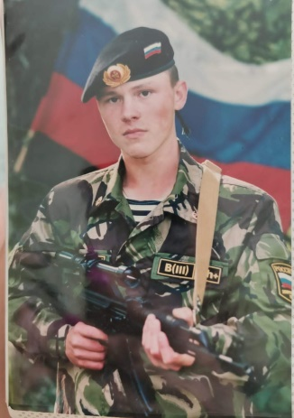Конорев Александр Владимирович награжден Орденом Мужества (посмертно).
Александр Конорев учился в д. Верхние Мочары Ядринского района.
С марта 2009 года по декабрь 2010 года заключил первый контракт для прохождения военной службы в Карачаево-Черкесской Республике. Военному делу он посвятил практически всю свою жизнь. Во время срочной службы он участвовал во Второй Чеченской кампании. Выполнял служебный долг на Кавказе и в Сирии.
Как рассказывают его товарищи, Александр был храбрым, мужественным, отважным, отзывчивым, добрым, честным и справедливым, очень легко находил общий язык с разными людьми и у него было много друзей, был широкой души человеком.
Погиб 17 июня 2022 года при выполнении боевых задач на Донбассе в Краснополье. В ходе боя он уничтожил пулеметный расчет, в том числе около 15 националистов, но получил несовместимое с жизнью осколочное ранение.

(Учителям в рассказ необходимо добавить сведения участников специальной военной операции района, населенного пункта в котором проводится данное мероприятие).

Часть 3
Заключительная
Учитель. Сегодня мы с вами обсуждали очень важную тему. Хотел бы подчеркнуть, что действия России – это «самозащита от создаваемых нам угроз и от еще большей беды, чем та, что происходит сегодня». С точки зрения политики нашего государства, Украина должна стать нейтральным государством, на территории которого не будет вооруженных сил НАТО, а культуру, политику, экономику и другие сферы общества должны «очистить от нацистской идеологии».
За мирное небо над головой мы обязаны нашим доблестным воинам, которые не щадят своих жизней. Современные Герои встанут в один ряд со своими дедами, защитившими Родину в Великую Отечественную войну. Их подвиги навечно войдут в историю побед нашей армии.
Имена героев , отдавших свою жизнь за наше будущее, счастливое детство, навечно останутся в наших сердцах.
Справочно.
Демилитариза́ция — отказ от подготовки к войне, превращение оружия и боевой техники в гражданское изделие путём внесения необратимых изменений, делающих боевое применение невозможным, ликвидация военных укреплений и сооружений на определённой территории, а также запрещение держать на этой территории вооруженные силы на основании договора между заинтересованными государствами; разоружение.
Денацификация – мероприятия, направленные на искоренение нацизма (после ее поражения во Второй мировой войне).
В ходе занятия обучающимся необходимо объяснить, что такое демилитаризация и денацификация Украины.

